


A LA MESA DE LAS CORTES DE ARAGÓN:

Alberto Izquierdo Vicente, Portavoz Adjunto de la Agrupación Parlamentaria del Partido Aragonés - Grupo Mixto, al amparo de lo establecido en el artículo 273 del Reglamento de las Cortes de Aragón, formula la siguiente enmienda a la Proposición No de Ley 369/25, el anuncio de recorte de más del 20% de la PAC en el presupuesto para el periodo 2028-2034, la siguiente
ENMIENDA DE ADICIÓN
Añadir un nuevo punto con la siguiente redacción:
“Las Cortes de Aragón instan al Gobierno de Aragón a que inste al Gobierno de España a trasladar a los grupos políticos españoles con representación en el Parlamento Europeo la necesidad de que rechacen la propuesta de reducción del 20% de los fondos de la Política Agraria Común (PAC) para destinarlos a la compra de armamento, priorizando así la defensa de los intereses de agricultores y ganaderos españoles frente a planteamientos de carácter geoestratégico ajenos a la política agraria.”
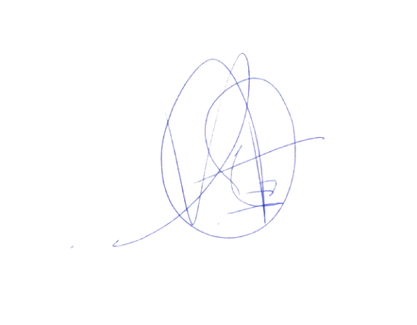
MOTIVACIÓN
Por considerarlo más adecuado.

El Portavoz Adjunto
Alberto Izquierdo
Zaragoza, a 09 de septiembre de 2025.

